网格上的好支书——富康社区第一网格党支部书记杨团花

杨团花,女，39岁，蒙古族，中国共产党员，大学本科学历，现任富康社区第一网格党支部书记。杨团花待人诚恳热情，人如其名，工作就像一团火红的花，照亮温暖着他人，居民都称她为“三好”支书。

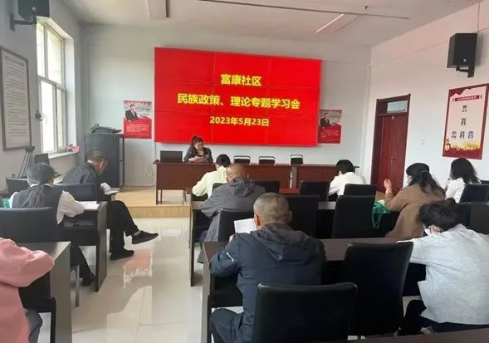

**群众服务工作做的好** 杨团花是一个性格开朗爱笑的姑娘，无论在生活中还是在工作中，大家都会被她的笑容所感染，对待辖区的居民群众与对待亲戚朋友一样，总是面带笑容真心对待。每次入户开展工作时，她会细致的向居民讲解就业、养老、医疗等惠民政策，与大家唠家常，了解居民群众愿望及诉求，在她自己能力范围内能解决的问题会帮助居民们及时办理，解决不了的及时汇总上报社区。她每月定期带领志愿者开展小区、背街小巷环境卫生治理志愿服务活动，下雪时上门为老弱病残义务清理积雪，定期看望辖区特殊困难群体。她说：“要用真心对待辖区每位居民群众，群众服务工作才能做的好”。

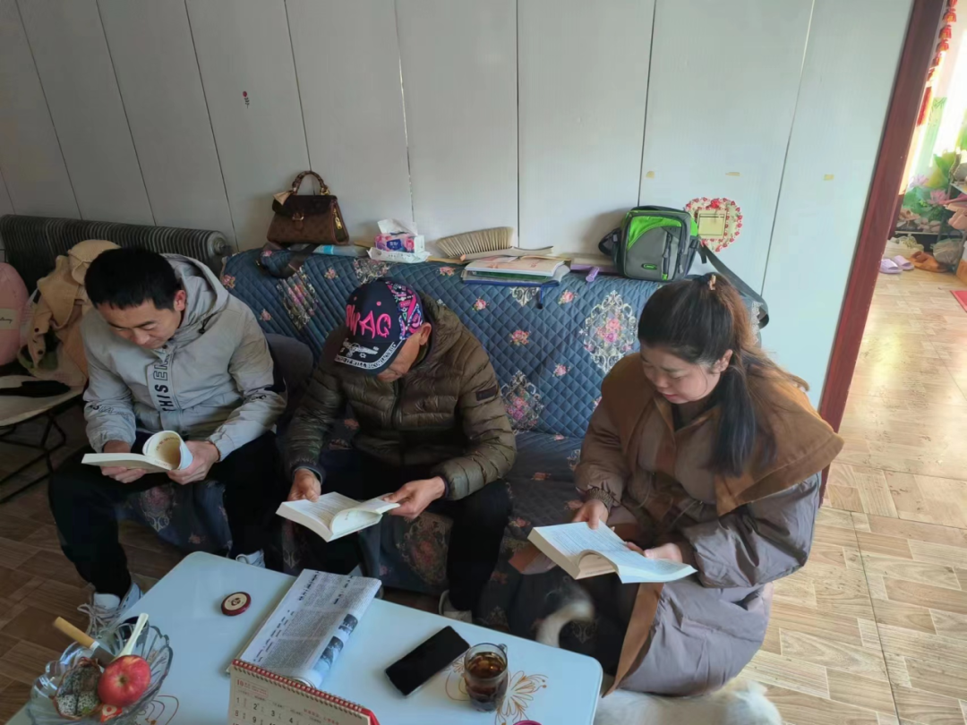

**辖区矛盾纠纷化解的好**在日常工作中，杨团花经常深入辖区了解各族群众的生活状况，收集掌握矛盾纠纷信息，及时梳理居民遇到的急事、难事、烦心事，并根据矛盾纠纷类型、涉及人员、紧急情况制定调解策略，耐心疏导，巧妙化解家庭矛盾和邻里纠纷。尚水御都小区人口户数较多，停车位紧张，车辆乱停乱放现象普遍存在，小区路面也因为年久失修有些地方坑洼不平，给居民出行和生活带来诸多不便，她通过入户走访了解情况、征集意见后，她召集小区物业人员和部分业主代表进行现场讨论解决办法，通过她的不断努力，最后问题得到合理解决。她用自己的智慧和努力将辖区的各类矛盾纠纷很好的化解于无形，使得邻里更和谐。

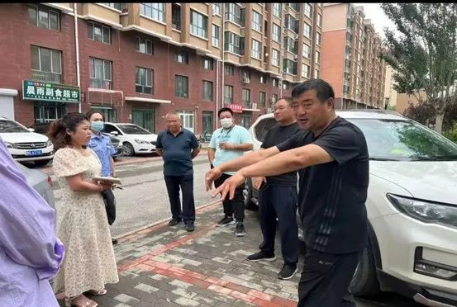

**双语培训课讲的好**在社区开展民族团结教育活动中，她主动担起指导老师的任务，负责给社区工作人员进行一年至少两次的双语培训，有些人根本没有学过蒙语，学起来很是费力，她就一遍一遍重复教大家念，教大家学，她的双语讲的好，大家学的也好，无论是谁有不懂不明白的问题，她都会耐心细致的进行讲解，在她的细心讲解下，大家的双语水平得到了不断的提高，在工作中也更加得心应手。

